Steam

Requirements specificatie

ITeam



# Inleiding

Er zijn veel gamers die niet door hebben hoelang en hoeveel ze spelen, zo hebben spelers geen goed inzicht op hun balans tussen leven en gamen. Als bedrijf willen we dat gamers een beter balans creëren. In dit verslag haal ik functionele requirements en niet functionele requirements op, hiermee krijgen we een beter inzicht over wat we moeten toepassen om Steam te verbeteren.

Inhoudsopgave

1. Inleiding 2

2. Productvisie 4

3. Requirements 5

3.1 Functionele requirements 5

3.2 Niet functionele requirments 6

4. Wirframe 8

# Productvisie

Onze visie is om een gezonde en verantwoorde game-ervaring te bevorderen door spelers te helpen een balans te vinden tussen gamen, werk, school en hun gezondheid. We doen dit met een innovatief IT-systeem dat een gepersonaliseerd dashboard biedt, inclusief dynamische pop-up meldingen. Deze meldingen geven inzicht in speeltijd en herinneren spelers aan het belang van pauzes. Bovendien ontvangen ze suggesties voor activiteiten die hun fysieke en mentale gezondheid bevorderen.

Met deze oplossing willen we bijdragen aan een gezonde gamercultuur, waarbij we spelers ondersteunen in het maken van verantwoorde keuzes, zodat gamen leuk blijft en in balans is met andere belangrijke aspecten van het leven.

# Requirements

Het nieuwe systeem moet de spelers helpen om gezonder te gamen door ze bewust te maken van hun speeltijd. Spelers krijgen een persoonlijk overzicht en pop-up meldingen die hen eraan herinneren om pauzes te nemen. Het systeem werkt samen met platforms zoals Steam om speeltijd automatisch bij te houden. Daarnaast maakt het ook makkelijker voor ouders van jonge gamers om inzicht te krijgen in hun speeltijd. Zo blijft gamen leuk en in balans met andere belangrijke dingen in het leven.

## Functionele requirements

|  |  |
| --- | --- |
| **ID** | 01 |
| **Naam** | Waarschuwing |
| **Omschrijving** | Als gamer wil ik pop-up meldingen ontvangen wanneer ik te lang speel, zodat ik bewust word van hoelang ik speel |
| **Achtergrond** | Gamers hebben vaak niet door hoelang ze spelen, door een pop-up melding weten ze in ieder geval hoelang ze al spelen. |
| **Prioriteit** | Must have |

|  |  |
| --- | --- |
| **ID** | 02 |
| **Naam** | Top vijf verzicht |
| **Omschrijving** | Als ontwikkelaar wil ik een dashboard maken met de top vijf spellen, zodat de spelers een overzicht heeft van welke spellen die vaak speelt |
| **Achtergrond** | Door inzicht te hebben om het meest gespeelde spellen heeft de speler ook inzicht op zijn gamegedrag. Zo kan de speler bewustere keuzes maken over gamen. |
| **Prioriteit** | Must have |

|  |  |
| --- | --- |
| **ID** | 03 |
| **Naam** | Koppeling account |
| **Omschrijving** | Als gamer wil ik mijn gegevens kunnen bekijken door mijn Steam ID in te voeren, zodat ik sneller inzicht krijg in mijn statistieken. |
| **Achtergrond** | Een directe koppeling maakt het makkelijker om gegevens van bestaande account te gebruiken |
| **Prioriteit** | Should have |

|  |  |
| --- | --- |
| **ID** | 04 |
| **Naam** | Beloning voor gamer |
| **Omschrijving** | Als gamer wil ik een beloning krijgen in het spel wanneer ik minder lang speel, zodat ik gemotiveerd word om minder te gamen. |
| **Achtergrond** | Door spelers te belonen voor minder spelen is er een hoog kans dat ze gemotiveerd worden om minder te spelen. |
| **Prioriteit** | Should have |

|  |  |
| --- | --- |
| **ID** | 05 |
| **Naam** | Inzicht op tijd |
| **Omschrijving** | Als gamer wil ik kunnen zien hoeveel uur ik per spel heb gespeeld, zodat ik beter inzicht heb |
| **Achtergrond** | Het is op belangrijk voor spelers om te zien hoelang aan elk spel hebben besteed |
| **Prioriteit** | Should have |

## 3.2 Niet functionele requirments

|  |  |
| --- | --- |
| **ID** | N01 |
| **Naam** | Eenvoudige gebruik |
| **Omschrijving** | Als ontwerper wil ik dat het dashboard eenvoudig en logisch werkt, zodat iedereen het makkelijk kan gebruiken |
| **Achtergrond** | Een duidelijke interface verhoogt de gebruiksvriendelijkheid en tevredenheid. |
| **Prioriteit** | Must have |

|  |  |
| --- | --- |
| **ID** | N02 |
| **Naam** | Beschikbaarheid |
| **Omschrijving** | Als systeembeheerder wil ik dat het systeem altijd minimaal 99% beschikbaar is, zodat spelers zonder onderbreking toegang hebben. |
| **Achtergrond** | Een betrouwbaar systeem zorgt voor een goede ervaring en voorkomt frustratie bij spelers. |
| **Prioriteit** | Must have |

|  |  |
| --- | --- |
| **ID** | N03 |
| **Naam** | Snel gegevensverwerking |
| **Omschrijving** | Als ontwikkelaar wil ik dat het proces van het ID invullen en gegevens inzien binnen 5 seconde gebeurt, zodat de speler niet hoeft de wachten. |
| **Achtergrond** | Snelle verwerking voorkomt irritatie en zorgt ervoor dat spelers het systeem blijven gebruiken. |
| **Prioriteit** | Should have |

|  |  |
| --- | --- |
| **ID** | N04 |
| **Naam** | Accuraat |
| **Omschrijving** | Als ontwikkelaar wil ik dat speeltijden en gegevens per spel accuraat worden bijgehouden en weergegeven, zodat spelers vertrouwen hebben op de nauwkeurigheid. |
| **Achtergrond** | Het is belangrijk dat de gegevens accuraat zijn, omdat je anders het vertrouwen van de spelers verliest. |
| **Prioriteit** | Must have |

|  |  |
| --- | --- |
| **ID** | N05 |
| **Naam** | Veiligheid |
| **Omschrijving** | Als manager wil ik dat het systeem voldoet aan privacywetgeving, zodat de gebruikersdata veilig blijft. |
| **Achtergrond** | Het is belangrijk dat de gegevens van de speler niet gelekt worden en dat de speler veilig blijft |
| **Prioriteit** | Must have |

# Samenvatting interview

**CEO (Chief Executive Officer):**

**Vragen;**

1. **Wat verwacht je van ons als team?**
2. **Heb je tips?**

Het team moet bijdragen aan oplossingen voor problemen van gamers, zoals slecht functioneren. Doelen zijn het verhogen van klanttevredenheid (van een 6 naar een 8) en meer aandacht voor fysieke en mentale gezondheid. De focus ligt op kwetsbare doelgroepen (alleenstaanden en jongeren). Voor alleenstaanden kunnen extra functies sociale contacten bevorderen. Kwaliteit, communicatie en vragen stellen zijn belangrijk.

**CTO (Chief Technology Officer)**

**Vragen;**

1. Welke technische vaardigheden hebben we nodig?
2. Hoe kan je csc met ti combinere?
3. Wat wil je van ons zien

Het team moet de vaardigheden toepassen die tijdens het semester zijn geleerd, zoals TI en SD. Technische focus ligt op lokale netwerken, werken met databases en applicaties op verschillende locaties. Onrealistische aanpak wordt afgeraden.

**HR (Human Resources)**

**Vragen;**

1. **Hoe kunnen wij het best communiceren?**
2. **Hebben jullie een idee voor strategie?**

Goede communicatie vereist vragen stellen en duidelijke afspraken maken. Wekelijkse teamoverleggen worden aanbevolen, bijvoorbeeld op maandag na de les. Strategieën moeten gericht zijn op het nakomen van afspraken, variatie in gesprekken en gebruik van stand-ups voor efficiënte communicatie.

# Wireframe

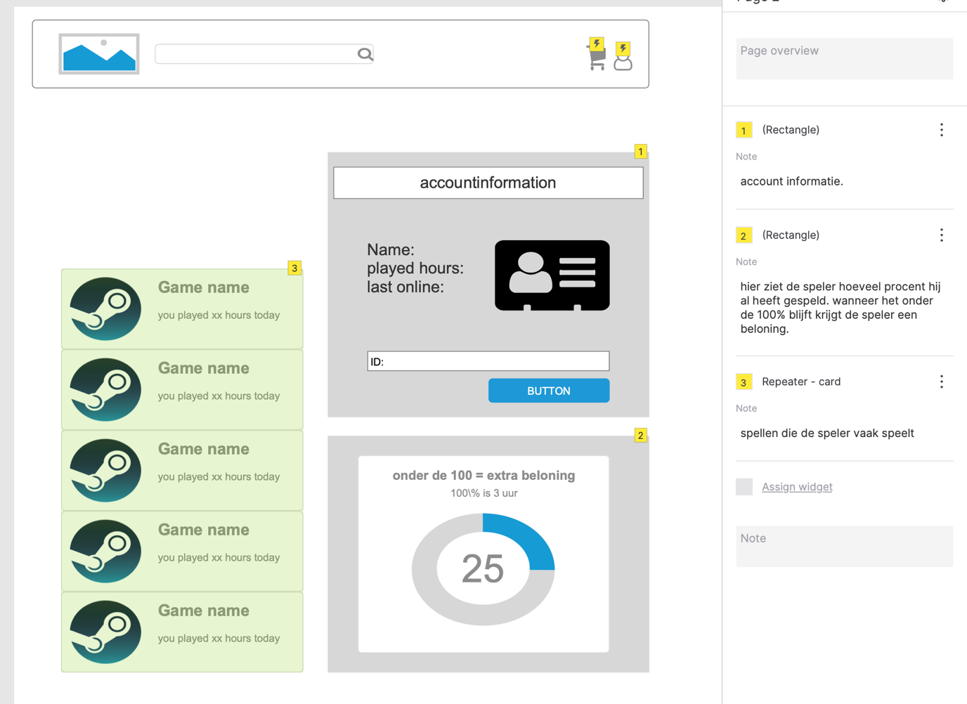

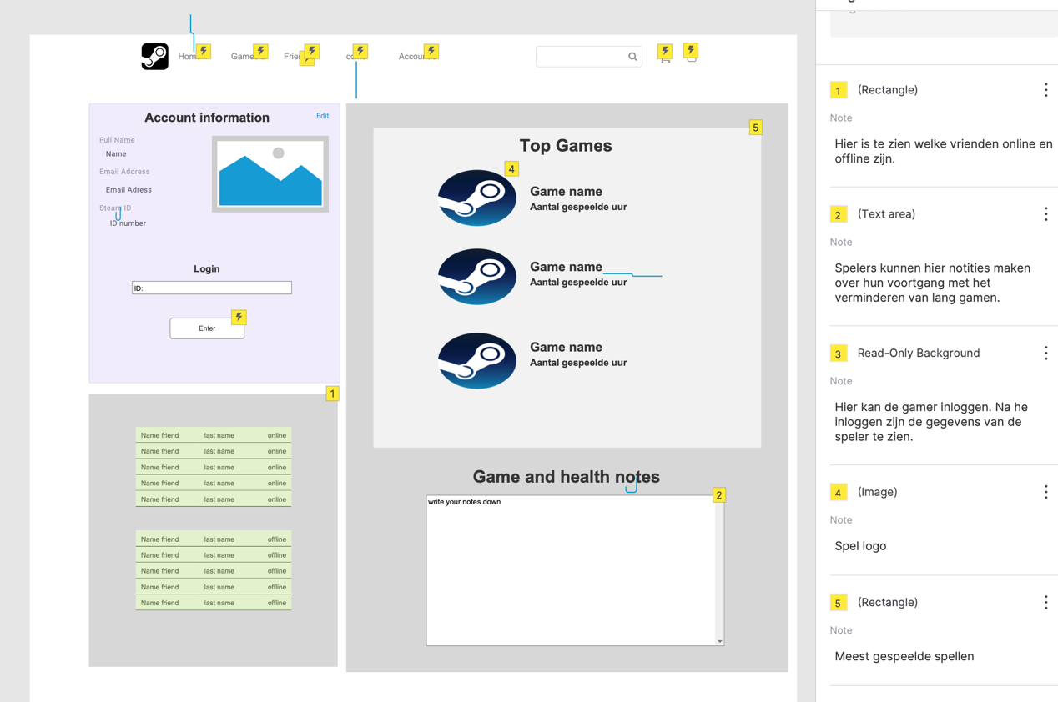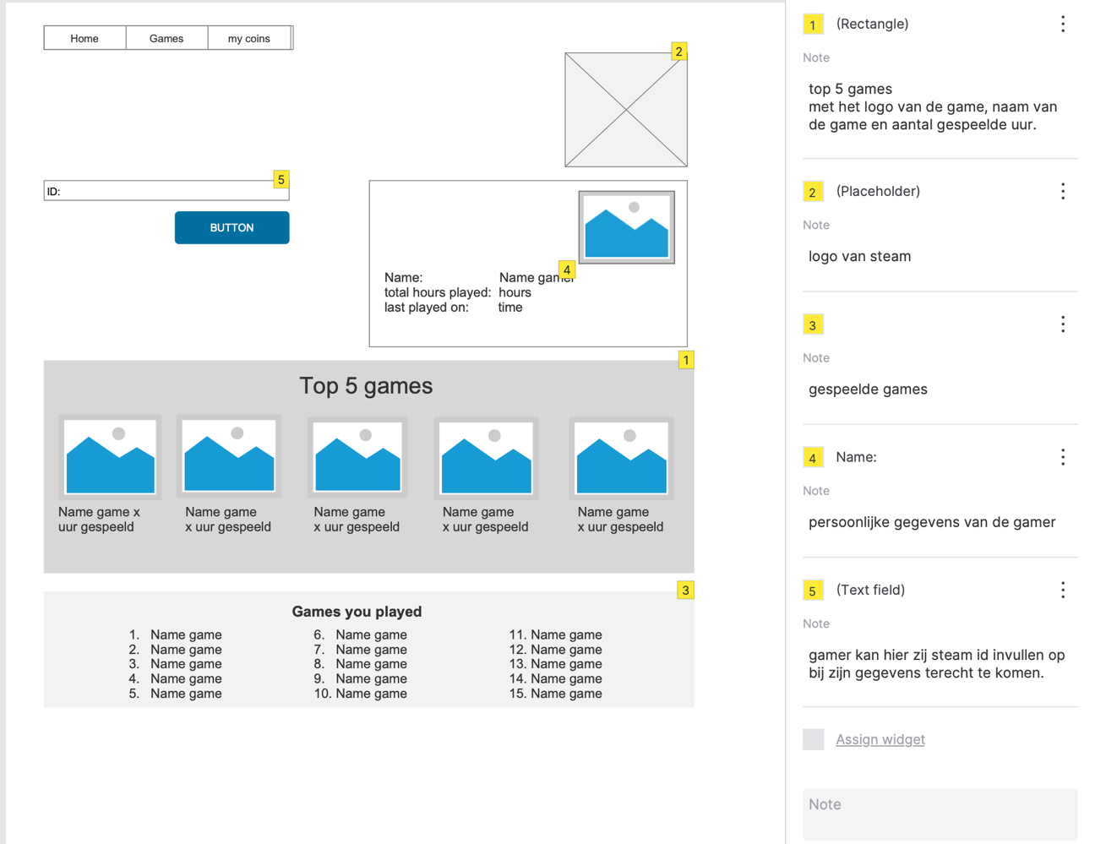

# Bronvermelding

Chatgpt is gebruikt voor spelling en grammatica correcties.

<https://nl.wikipedia.org/wiki/Steam_(dienst)>